1. **Bootstrap 网格系统**

**一、网格的基本概念**

本章节我们将讲解 Bootstrap 的网格系统（Grid System）。

Bootstrap 提供了一套响应式、移动设备优先的流式网格系统，随着屏幕或视口（viewport）尺寸的增加，系统会自动分为最多12列。

响应式网格系统随着屏幕或视口（viewport）尺寸的增加，系统会自动分为最多12列。

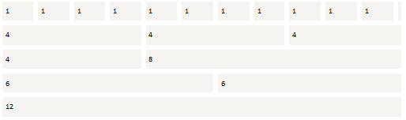

Bootstrap 包含了一个响应式的、移动设备优先的、不固定的网格系统，可以随着设备或视口大小的增加而适当地扩展到 12 列。它包含了用于简单的布局选项的预定义类，也包含了用于生成更多语义布局的功能强大的混合类。

在这个意义上，Bootstrap 代码从小屏幕设备（比如移动设备、平板电脑）开始，然后扩展到大屏幕设备（比如笔记本电脑、台式电脑）上的组件和网格。

超小设备（手机，小于 768px）

小型设备（平板电脑，>=768px 起）

中型设备（台式电脑，>=992px 起）

大型设备（大台式电脑，>=1200px 起）

下表总结了 Bootstrap 网格系统如何跨多个设备工作：

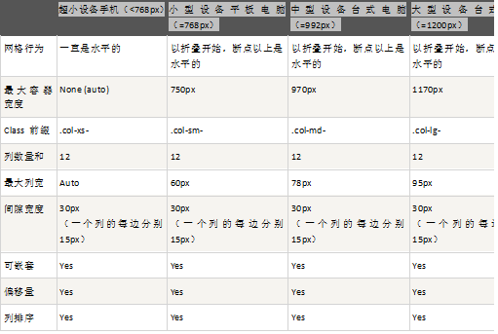

**二、基本的网格结构**

下面是 Bootstrap 网格的基本结构：

<div class="container">

<div class="row">

<div class="col-\*-\*"></div>

<div class="col-\*-\*"></div>

</div>

<div class="row">

...

</div>

</div>

**三、网格实例**

让我们来看几个简单的网格实例：

3.1、响应式的列重置

以下实例包含了4个网格，小于768px的，一行占两个单元格，每个单元格占6列；大于等于768px的，一行占4个单元格，每个单元格占3列，class="col-xs-6 col-sm-3"，如下面实例所示：

<!DOCTYPE html>

<html>

<head>

<title>Bootstrap 实例 - 响应式的列重置</title>

<link href="css/bootstrap.min.css" rel="stylesheet">

<script src="js/jquery.min.js"></script>

<script src="js/bootstrap.min.js"></script>

<meta charset="utf-8" />

</head>

<!--小于768px的，一行占两个单元格，每个单元格占6列

大于等于768px的，一行占4个单元格，每个单元格占3列

-->

<body>

<div class="container">

<div class="row">

<div class="col-xs-6 col-sm-3" style="background-color: #dedef8;

box-shadow: inset 1px -1px 1px #444, inset -1px 1px 1px #444;">

<p>Lorem ipsum dolor sit amet, consectetur adipisicing elit.</p>

</div>

<div class="col-xs-6 col-sm-3" style="background-color: #dedef8;box-shadow:

inset 1px -1px 1px #444, inset -1px 1px 1px #444;">

<p>Lorem ipsum dolor sit amet, consectetur adipisicing elit, sed do eiusmod tempor incididunt ut labore et dolore magna aliqua. Ut enim ad minim veniam, quis nostrud exercitation ullamco laboris nisi ut aliquip ex ea commodo consequat.

</p>

<p>Lorem ipsum dolor sit amet, consectetur adipisicing elit, sed do eiusmod tempor incididunt ut.

</p>

</div>

<div class="clearfix visible-xs"></div>

<div class="col-xs-6 col-sm-3 " style="background-color: #dedef8;

box-shadow:inset 1px -1px 1px #444, inset -1px 1px 1px #444;">

<p>Ut enim ad minim veniam, quis nostrud exercitation ullamco laboris nisi ut aliquip ex ea commodo consequat.

</p>

</div>

<div class="col-xs-6 col-sm-3 " style="background-color: #dedef8;box-shadow:

inset 1px -1px 1px #444, inset -1px 1px 1px #444;">

<p>Lorem ipsum dolor sit amet, consectetur adipisicing elit, sed do eiusmod tempor incididunt ut labore et dolore magna aliqua. Ut enim ad minim

</p>

</div>

</div>

</div>

</body>

</html>

3.2 偏移列

偏移是一个用于更专业的布局的有用功能。它们可用来给列腾出更多的空间。例如，.col-xs=\* 类不支持偏移，但是它们可以简单地通过使用一个空的单元格来实现该效果。

为了在大屏幕显示器上使用偏移，请使用 .col-md-offset-\* 类。这些类会把一个列的左外边距（margin）增加 \* 列，其中 \* 范围是从 1到 11。

在下面的实例中，我们有 <div class="col-xs-6">..</div>，我们将使用 .col-md-offset-3 class 来居中这个 div。在中型设备偏移3个单元格，使其居中。

<!DOCTYPE html>

<html>

<head>

<title>Bootstrap实例 -偏移列</title>

<link href="css/bootstrap.min.css" rel="stylesheet">

<script src="js/jquery.min.js"></script>

<script src="js/bootstrap.min.js"></script>

<meta charset="utf" />

</head>

<body>

<div class="container">

<h1>Hello, world!</h1>

<div class="row">

<div class="col-xs-6 col-md-offset-3" style="background-color: #dedef8;box-shadow:

inset 1px -1px 1px #444, inset -1px 1px 1px #444;">

<p>Lorem ipsum dolor sit amet, consectetur adipisicing elit.</p>

</div>

</div>

</div>

</body>

</html>

结果如下所示：

IMG_258

3.3 嵌套列

为了在内容中嵌套默认的网格，请添加一个新的 .row，并在一个已有的 .col-md-\* 列内添加一组 .col-md-\* 列。被嵌套的行应包含一组列，这组列个数不能超过12（其实，没有要求你必须占满12列）。

在下面的实例中，布局有两个列，第二列被分为两行四个盒子。

结果如下所示：

<!DOCTYPE html>

<html>

<head>

<title>Bootstrap 实例 - 嵌套列</title>

<link href="css/bootstrap.min.css" rel="stylesheet">

<script src="js/jquery.min.js"></script>

<script src="js/bootstrap.min.js"></script>

<meta charset="utf-8" />

</head>

<body>

<div class="container">

<h1>Hello, world!</h1>

<div class="row">

<div class="col-md-3" style="background-color: #dedef8;box-shadow:

inset 1px -1px 1px #444, inset -1px 1px 1px #444;">

<h4>第一列</h4>

<p>Lorem ipsum dolor sit amet, consectetur adipisicing elit.</p>

</div>

<div class="col-md-9" style="background-color: #dedef8;box-shadow:

inset 1px -1px 1px #444, inset -1px 1px 1px #444;">

<h4>第二列 - 分为四个盒子</h4>

<div class="row">

<div class="col-md-6" style="background-color: #B18904;

box-shadow: inset 1px -1px 1px #444, inset -1px 1px 1px #444;">

<p>Consectetur art party Tonx culpa semiotics. Pinterest assumenda minim organic quis.</p>

</div>

<div class="col-md-6" style="background-color: #B18904;box-shadow: inset 1px -1px 1px #444, inset -1px 1px 1px #444;">

<p> sed do eiusmod tempor incididunt ut labore et dolore magna aliqua. Ut enim ad minim veniam, quis nostrud exercitation ullamco laboris nisi ut aliquip ex ea commodo consequat.</p>

</div>

</div>

<div class="row">

<div class="col-md-6" style="background-color: #B18904;

box-shadow: inset 1px -1px 1px #444, inset -1px 1px 1px #444;">

<p>quis nostrud exercitation ullamco laboris nisi ut aliquip ex ea commodo consequat.

</p>

</div>

<div class="col-md-6" style="background-color: #B18904;

box-shadow: inset 1px -1px 1px #444, inset -1px 1px 1px #444;">

<p>Lorem ipsum dolor sit amet, consectetur adipisicing elit, sed do eiusmod tempor incididunt ut labore et dolore magna aliqua. Ut enim ad minim.</p>

</div>

</div>

</div>

</div>

</div>

</body>

</html>

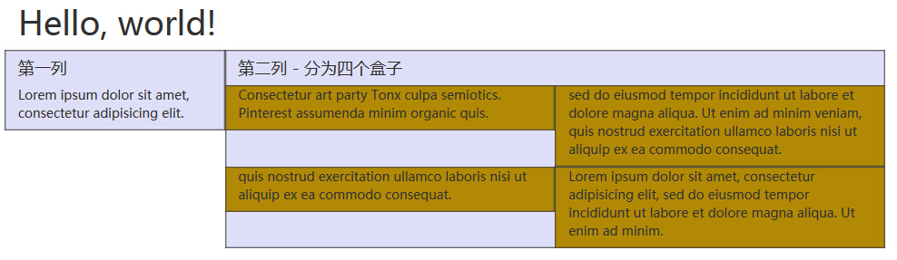

3.4 列排序

Bootstrap 网格系统另一个完美的特性，就是您可以很容易地以一种顺序编写列，然后以另一种顺序显示列。您可以很轻易地改变带有 .col-md-push-\* 和 .col-md-pull-\* 类的内置网格列的顺序，其中 \* 范围是从 1 到 11。

Pull:往左边拉

Push:往右边推

在下面的实例中，我们有两列布局，左列很窄，作为侧边栏。我们将使用 .col-md-push-\* 和 .col-md-pull-\* 类来互换这两列的顺序。

<!DOCTYPE html>

<html>

<head>

<title>Bootstrap实例 -列排序</title>

<link href="css/bootstrap.min.css" rel="stylesheet">

<script src="js/jquery.min.js"></script>

<script src="js/bootstrap.min.js"></script>

<meta charset="utf-8" />

</head>

<body>

<div class="container">

<h1>Hello, world!</h1>

<div class="row">

<p>排序前</p>

<div class="col-md-4" style="background-color: #dedef8;

box-shadow: inset 1px -1px 1px #444, inset -1px 1px 1px #444;">

我在左边

</div>

<div class="col-md-8" style="background-color: #dedef8;

box-shadow: inset 1px -1px 1px #444, inset -1px 1px 1px #444;">

我在右边

</div>

</div><br/>

<div class="row">

<p>排序后</p>

<div class="col-md-4 col-md-push-8" style="background-color: #dedef8;

box-shadow: inset 1px -1px 1px #444,

inset -1px 1px 1px #444;">

我在左边

</div>

<div class="col-md-8 col-md-pull-4" style="background-color: #dedef8;

box-shadow: inset 1px -1px 1px #444,

inset -1px 1px 1px #444;">

我在右边

</div>

</div>

</div>

</body>

</html>

